|  |  |
| --- | --- |
| **2022-02 캡스톤디자인(1)**  제안서 | |
| **제출일** | 2022-09-16 |
| **프로젝트명** | 한산투어 |
| **팀명** | 효율적인 여행 계획 수립을 위한 혼잡도 분석 기술이 적용된 사용자별 맞춤 관광코스 추천 어플리케이션 서비스 |
| **팀원** | 국연우 이태운 최영찬 |

**목차**

1. 프로젝트 주제 및 개요
2. 아이디어 제안 배경
   1. 서론 (개발 동기)
   2. 발견한 문제 및 원인 분석
   3. 타겟팅
   4. 서비스의 목적
3. 구현 기능 (서비스 주요 기능)
4. 기대효과
5. 유사 서비스 및 차별성
6. 구현 방식 및 프로젝트 관리
7. 전체 스케줄 및 개인 스케줄
8. **프로젝트 주제 및 개요**

누구나 한 번쯤은 여행을 떠나본 적이 있을 것이다. 또한 그를 위해 여행 계획을 세워 본 적도 있을 것이다. 여행 계획을 세우기 위해선 인터넷에 그 지역의 관광지를 검색해 보고 동선 파악, 거리 및 시간 계산 등을 하며 시간과 에너지를 소모해야만 한다. 만약, 계획을 대신 세워 줌으로써 이러한 수고로움을 덜어줄 수만 있다면 어떨까? 정말 편리하지 않을까?

“한산 투어” - 효율적인 여행 계획 수립을 위한 혼잡도 분석 기술이 적용된 사용자별 맞춤 관광코스 추천 애플리케이션 서비스

주요 기능

1. 사용자별 맞춤 관광코스 추천
2. 관광지별 혼잡도 정보 제공 및 분석
3. 관광지 정보 및 리뷰/별점 확인
4. **아이디어 제안 배경**
   1. **서론 (개발 동기)**

대부분의 사람들은 한 장소에 사람이 너무 많아 혼잡한 것을 싫어한다고 생각합니다. 저도 마찬가지로 싫어하는 편이기에 특정 장소를 갈 때 사람이 너무 많이 몰리는 날짜나 시간을 피해서 가곤 합니다. 따라서 여행을 가서 관광지를 돌아다닐 때 쉽게 혼잡도를 알 수 있는 서비스가 있다면 좋을 것 같다고 생각했습니다. 관광지의 혼잡도를 분석해 주고 이를 고려하여 관광코스까지도 짜주는 애플리케이션 서비스가 있으면 좋을 것 같다고 생각했습니다. 그리하여 초기 아이디어로 UI를 만들고 여행 경험을 다수 보유하고 있는 21명을 대상으로 인터뷰를 진행하여, 이 서비스의 시장성을 파악해 보았습니다. 결과는 예상외였습니다. 인터뷰 대상자들은 전반적으로 혼잡도 서비스를 좋아하기는 하나, 그보다는 여러 가지 기준에 따라 관광코스를 만들어주는 관광코스 추천 서비스에 훨씬 더 큰 니즈를 가지고 있었습니다. 그리하여 저희는 혼잡도 분석 기능을 포함한, 관광코스 추천 애플리케이션 서비스를 제작하기로 결심했습니다.

* 1. **발견한 문제 및 원인 분석**

- 많은 여행객들이 관광지의 혼잡함 때문에 계획에 차질이 생기거나 곤욕을 겪은 경험이 있음. 또한 대부분의 사람들은 혼잡한 것을 싫어함.

- 관광코스를 추천해 주는 서비스가 대중화되어 있지 않기 때문에 많은 여행자들이 여행 계획을 수립할 때에 오직 지도 서비스만을 이용하여 코스를 계획하며 동선, 이동 시간, 이동 거리 등의 정보를 얻고 최적의 코스를 선정하는 데에 많은 시간과 에너지를 할애하고 있음.

- 여행 계획 시 다양한 정보를 모두 취합해야만 최적의 계획을 짤 수 있는데, 네이버 지도, 카카오 맵 등 정보를 얻을 수 있는 플랫폼이 너무 다양하고 상이하여 많은 시간을 할애해야 함. (지도 앱, 리뷰 확인, 평점 비교, 운영 시간 확인, 예약 등).

* 1. **타겟팅**

- 여행을 다니는 모든 사람

a) 여행 계획을 철저히 세우는 사람 – 참고용

b) 여행 계획을 잘 세우지 않는 사람 – 가이드라인용(관광코스 위주로 아이디어가 변경되었으니, 관광코스를 대신 짜주는 앱으로 접근하면 기존 결과와 좀 다른 결과가 나올 가능성이 있음) + 지도 기반 근처 관광지 추천 기능

* 1. **서비스의 목적**

- 사용자별 맞춤 관광 코스를 추천해 줌으로써 편리한 여행 계획 수립을 돕고 만족스러운 여행이 될 수 있도록 도움.

- 관광 계획을 짤 때에 편리하게 짤 수 있고, 한 눈에 잘 보이도록 화면 제공

- 혼잡도 분석 서비스를 통해, 여행객들이 쾌적한 여행을 즐길 수 있도록 도움. 관광지가 너무 혼잡하여 여행 계획에 차질이 빚어지는 일을 줄여 줌.

- 국내 여행에 최적화된 서비스(관광지 위치, 동선, 리뷰, 운영 시간, 예약 등의 서비스)를 총괄적으로 제공. 여행 다닐 때 이 앱 하나만으로 원만한 여행을 할 수 있게 도와주는 목적

1. **구현 기능 (서비스 주요 기능)**

- 날씨 (api 가져와서 보여줄 예정)

- 출발 시간 포함 시간대 별로 자신이 코스 짤 수 있고 특정 관광지의 방문 시간대도 지정할 수 있게 할 예정 (시간표로 보여줌)

- 관광지별로 라벨링을 해서 해시태그처럼 분류를 나눌 예정 (실내/실외, 여행 컨셉, 정적인 것/동적인 것)

- 짰던 코스 내역 남들에게 공개 가능

- 자신의 코스 관리

- 사진을 포함한 일기 기능 (부가)

- 코스 공유(커뮤니티), 동행인 공유

- 코스 내에서 다른 관광지 제안 (추천받을지 말지 선택 가능)

- 가계부 (동행인 공유)

- 리뷰 : 관광지별 평점, 방문 시간대와 사진이 있어 리뷰를 보는 사람들이 몇 시에 갔었는지 알 수 있음, 리뷰 관리자가 직접 관리 (앱 ‘화해’처럼)

- 주변 한산한 관광지 알림

- 시간대 별 한산한 곳 추천

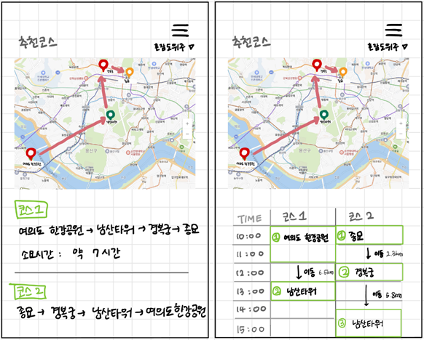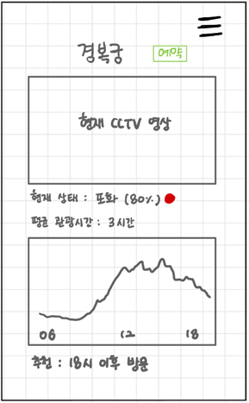

( 기본적인 UI 구상도 – 맞춤 관광코스 추천과 AI 혼잡도 분석 시스템 )

1. **기대효과**

- 관광코스를 짜는데 참고하기 좋은 편리한 여행 앱

- 누구나 쉽고 빠르게 관광코스를 짤 수 있음

- 여행 계획을 세울 때 들어가는 시간과 에너지 절약

- 혼잡한 곳을 피해 다니는 쾌적한 여행 가능

- 관광 독려 및 관광지 홍보 가능 (관광 활성화)

- 다양한 관광지 체험 가능

- 관광객 분산 가능 (오버 투어리즘 현상 완화)

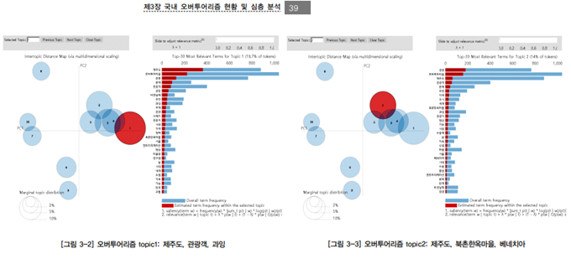

( 관광객이 특정 관광지에 쏠리는 한국의 오버 투어리즘 현상의 현황 )

참고 논문) 오버투어리즘 현상과 대응방향 – 한국문화관광연구원, 박주영

가장 기대할 수 있는 효과는 역시 관광객들의 불편 해소이다. 기존에는 다녀간 사람들이 블로그나 카페에 남긴 후기들을 보면서 직접 관광코스를 짜고 교통편을 알아봐야 했던 불편함을 최적 관광코스 제공 기능을 통해 해소하고, 관광지에 사람이 너무 많아서 생기는 불편함을 관광지별 혼잡도 제공 기능을 통해 해소한다.

이러한 불편함을 해소한다면, 사람들이 관광을 통한 긍정적인 경험을 더 많이 하게 되고, 관광하는 빈도가 늘어 관광사업이 더욱더 활성화가 될 것이다. 그에 따라 관광을 통한 수입도 자연스럽게 늘어나는 효과가 있을 것으로 보인다.

1. **유사 서비스 및 차별성**
2. 트리플 – 국내에서 가장 유명한 여행 관련 애플리케이션 서비스. 해외여행지를 기반으로 시작한 서비스이기에 한국에 맞게 최적화가 덜 되어 있는 느낌. 우리와 달리 사용자에 따른 각각의 관광코스 제공 기능과 혼잡도 기능을 제공하지는 않음. 이와 같은 여러 이유들로 인해, 가입자들의 재사용률이 현저히 떨어지는 현상이 발생하였음.

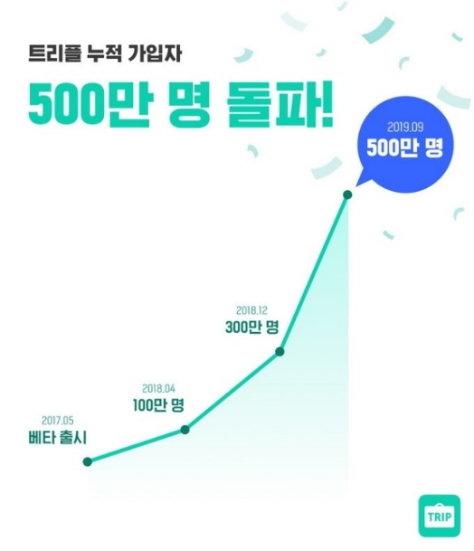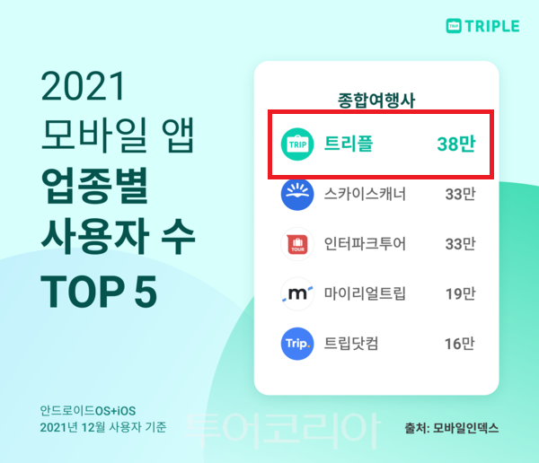

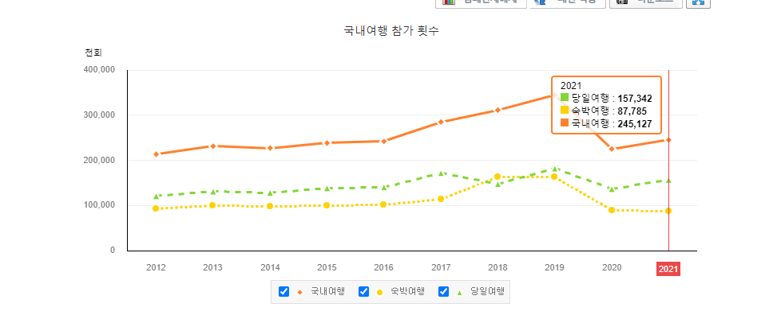  
( 트리플 앱 사용에 대한 통계와 국내 여행 횟수에 대한 통계 비교 )

2019년 기준 누적 가입자 500만 명이나, 2021년 기준 사용자 수 고작 38만 명,

여행자 수 통계는 크게 줄어들지 않음에도 불구하고 사용자는 매우 적음.

1. 위시빈 – 관광코스 공유 커뮤니티 서비스. 사용자 기반으로 사용자들이 직접 만든 코스를 공유하는 수동적인 커뮤니티 형식의 서비스이기에, 코스를 작성한 사람이 본인과 여행 스타일이 다를 수도 있다는 점을 고려해야 함. 우리는 알고리즘에 따른 사용자별 맞춤 관광코스 추천과 혼잡도 분석 시스템이라는 기능으로 차별화를 함.

( 위시빈 어플리케이션 정보, 대중화에 실패한 모습 )

1. 트립어드바이저 – 세계에서 제일 큰 여행지 리뷰 사이트이지만 주 언어가 영어라 영어권이 아닌 도시의 정보는 매우 적음. 또한 관광지보다는 음식점이나 숙박업소에 초점이 맞춰줘 있는 느낌이 있음.
2. 각종 지도 앱 – 혼잡도 기능을 제공하지만 데이터 사용량을 기반으로 추측함. 인터뷰 내용에 따르면 지도는 결국 지도일 뿐, 각각의 관광지의 정보, 위치만을 확인하는 용도라고 함.

 ,  , 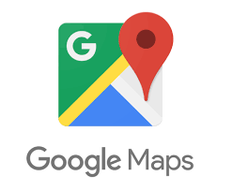

1. **구현 방식 및 프로젝트 관리**

개발 툴 – Flutter, Spring, Firebase 등등

국연우 – 프론트엔드. Flutter

최영찬 – 백엔드. Flutter, Spring, Firebase

이태운 – PM, 풀스택. Flutter, Spring, Firebase

1. **전체 스케줄 및 개인 스케줄**

3주차 - 제안서 수정하기, 멘토링 신청, 멘토링

국연우 - Flutter UI 실습

이태운, 최영찬 – Flutter + Firebase 실습

4주차 - wireframe 제작

국연우 – UI 제작 시작

이태운, 최영찬 – 서버 구축, 멘토링 결과 토대로 사용할 api 확정

10월 : 한 달간 메인 서비스인 관광코스 추천 서비스에 집중해서 완성

11월 : 부가 서비스 개발 시작 – 날씨, 리뷰, 커뮤니티 등등

12월 : 마무리 및 디버깅 작업

* 구글 스프레드 시트에 매일 각자 한 일 올려서 스케쥴 관리.
* 매주 팀 회의 진행, 진행 상황 보고 및 피드백 예정
* 10월 이후 개인 스케줄은 추후 조정해 나갈 예정